Описание проектов-победителей конкурса «Твой проект»,
реализуемых на территории Яковлевского муниципального района
в 2022 году
Проект-победитель «Забота о детях»
Описание проекта

Проблема с детскими игровыми площадками в районном центре с. Яковлевка стоит очень остро. Нет ни одной современной детской игровой площадки! Детям младших возрастов (2-12 лет) нет места для прогулок и время препровождения. Установка детской игровой площадки позволит создать условия для физического, эмоционального и интеллектуального развития детей. Текущее состояние детской площадки не соответствует нормам действующего законодательства, а также может нанести вред здоровью. Размещение детского игрового комплекса в центре села, на территории центрального парка села Яковлевка позволит посещать его всем жителям и гостям села. Удобное расположение (рядом находится дом культуры) даст возможность детям и их родителям, на ряду с обычным семейным отдыхом, принимать участие в развлекательных и познавательных мероприятиях, проводимых сотрудниками Дома культуры в Центральном парке тем самым обеспечить культурный досуг себе и своим детям.

Мероприятия по реализации проекта:
Установка детской игровой площадки со специальным противоударным покрытием с детским игровым комплексом который подходит для игр детей дошкольного и младшего школьного возраста, с освещением и видеонаблюдением. Песочница с навесом для малышей, домики и теневые навесы, качели, карусели и скамейки для родителей, урны для мусора, установка баскетбольной - волейбольной площадки для детей младшего школьного возраста.

Ожидаемые результаты:
Повышение качества жизни населения с. Яковлевка
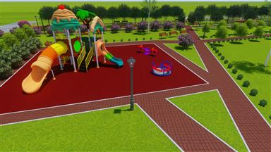

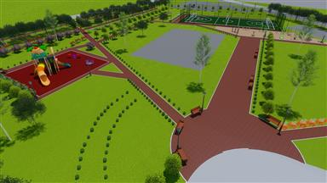

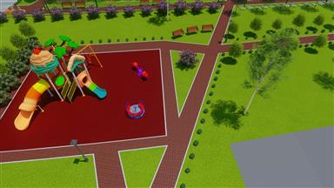

Проект-победитель «Благоустройство детских площадок и территории ДОУ»
Описание проекта

В современном мире особые требования предъявляются не только к зданию детского сада, но и к его внешнему виду, благоустройству территории. Воспитанники проводят в детском саду большую часть активного времени, их пребывание в нем должно быть комфортным, безопасным и эстетически благоприятным.. В настоящее время на территории детского сада требуется асфальтирование, замена бордюров, а также приобретение игрового оборудования, скамеек и пр.

Мероприятия по реализации проекта:
Асфальтирование территории детского сада, установка игрового оборудования на прогулочных площадках.

Ожидаемые результаты:
-благоустройство территории в соответствии с приоритетным направлением деятельности ДОУ; - создание условий для охраны и укрепления здоровья детей; - удовлетворенность деятельностью дошкольного учреждения со стороны родителей, воспитанников; - создание своего "образа" территории дошкольного учреждения, имиджа дошкольного учреждения в селе.
